CAPITAL INTELECTUAL:
A GESTÃO DO CONHECIMENTO APLICADA EM UMA INDÚSTRIA QUÍMICA DO ESTADO DE GOIÁS

Resumo

Esta pesquisa teve por objetivo diagnosticar as possíveis limitações existentes para o reconhecimento e mapeamento do conhecimento organizacional. Partiu-se da análise da capacidade e flexibilidade do gestor, em transformar o conhecimento organizacional em operacional, mantendo a coerência entre a cultura corporativa e as estratégias utilizadas, o que assegura, assim, a propagação e maximização do conhecimento e o desenvolvimento do capital intelectual organizacional. A metodologia utilizada foi a pesquisa bibliográfica e o estudo de caso, procurando assim, através deste estudo, entender a forma com que a empresa tem trabalhado seu capital intelectual. A coleta de dados se deu por meio de dados secundários através de livros, artigos especializados e relatórios internos da empresa estudada; e por dados primários, utilizando-se entrevistas e questionários. Ao analisar a importância do Capital Intelectual no contexto organizacional, a pesquisa objetivou conhecer a agregação de valor ao processo, ao cliente e à empresa, a fim de evidenciar de que forma esses valores transformam-se em vantagens competitivas frente à concorrência. Diante do atual cenário competitivo, o estudo buscou conhecer o desempenho corporativo em relação à intangibilidade dos ativos, principalmente no que se refere aos ativos do conhecimento. Os resultados obtidos através do estudo de caso mostraram-se parcialmente em coerência com a linha teórica pesquisada, tendo em vista que a empresa objeto de estudo encontra-se em processo de desenvolvimento, no que tange ao capital intelectual organizacional.

Palavras-chave: Capital Intelectual. Gestão do Conhecimento. Vantagem Competitiva.

1 Introdução
O tema Capital Intelectual apresentar-se oportuno, devido ser o principal elo entre o resultado e a longevidade corporativa, e por ser uma área interessante para pesquisa e aprendizado contínuos, visto que é algo contemporâneo e de relevância diante da constante vulnerabilidade do mercado. Vulnerabilidade esta, que ocorre em virtude das inovações tecnológicas, do novo perfil do consumidor, da competitividade baseada em conhecimento, enfim, pela globalização em si.
Na atualidade as organizações que detêm o conhecimento, conseqüentemente, detêm o poder. E este poder – sustentado pela capacidade de desenvolvimento da presciência dos fatos, da inovação, propagação social e mobilidade (transpor limites) – permite à organização uma maior flexibilidade diante da influência dos fatores externos.
O Capital Intelectual – composto por capital humano, capital estrutural e capital de clientes – representa benefícios intangíveis que, quando associados aos outros fatores tangíveis, agregam valor às organizações, aos clientes e aos fornecedores, tornando-se um diferencial competitivo, o que faz com que se estabeleça a coerência entre o resultado e a longevidade corporativa (STEWART; 2002).
Esta pesquisa objetivou diagnosticar as limitações existentes para a utilização do capital intelectual como uma vantagem competitiva organizacional, com o intuito de entender a forma como os gestores operacionalizam o conhecimento organizacional, para transformá-lo em capital intelectual. Diante do objetivo proposto pretendeu-se responder às seguintes indagações: quais as limitações existentes para a utilização do capital intelectual como uma vantagem competitiva para as organizações e de que forma os gestores operacionalizam o conhecimento organizacional para transformá-lo em capital intelectual?
A metodologia utilizada foi a pesquisa bibliográfica e o estudo de caso, para o qual utilizou-se o método qualitativo e, assim, procurou-se, através do desenvolvimento desta pesquisa local, entender a forma com que a empresa REIVEL/SA tem trabalhado seu capital intelectual e a gestão dos ativos do conhecimento. A coleta de dados realizou-se por meio de dados secundários através de livros, dissertações, artigos especializados e sites; e por dados primários, utilizando-se de entrevistas e questionários aplicados aos gestores administrativos da empresa em estudo, sendo a atribuição de notas aos questionários e tabulação das mesmas, realizada pelos autores. Desse modo, as vantagens da aplicação do estudo de caso consistem em analisar a aplicabilidade dos aspectos teóricos estudados, permitindo assim a comprovação da opinião formada relativa ao evento estudado.

2 Referencial Teórico
2.1 A Gestão do Conhecimento
2.1.1 Conceitos básicos (dados, informações e conhecimento)
Para Stewart (2002), dados e informações quando processados ao longo do tempo, geram conhecimento, que abarca “expertise e insight” oferecidos pelos indivíduos. Este ato de conhecer oferecido pelo indivíduo, quando segregado e alinhado aos objetivos organizacionais geram o conhecimento corporativo, refletindo nos produtos e serviços que visam atender às necessidades específicas dos clientes.
O conhecimento surge da condensação de dados, informações e crenças, os quais emergem do pensamento humano e fazem parte do complicado processo de entendimento do ser. Além disso, os autores fazem uma conexão entre conhecimento, informação e dados: o primeiro resulta da informação, que por sua vez resulta dos dados, ou seja, através da pesquisa de dados, e do comparativo desses elementos, surge à informação, e esta produz o conhecimento individual ou coletivo. (DAVENPORT; PRUSAK, 1998)

2.1.2 Conhecimento e aprendizagem
Stewart (1998) reporta-se à definição de homo sapiens e à história da humanidade – a vitória sempre pertenceu aos guerreiros que aprenderam a planejar e desenvolver ações criativas – para então ressaltar a importância do conhecimento, definindo-o como mais importante que a matéria-prima e até mesmo que o dinheiro. O autor ainda ressalta a grande importância do conhecimento e aprendizado, uma vez que estes agregam valor ao processo e, conseqüentemente, inovam a cadeia de valores. Desta forma, insumos como o capital, máquinas e outros fatores de tangíveis de produção passam a ser secundários, já que não pensam e nem criam.
Geus (1998) afirma que as organizações aprendem, e defende sua afirmativa com o intuito de evidenciar a empresa como um ser vivo. Através da análise da cultura organizacional verifica-se que esta interfere muito no aprendizado das empresas, fazendo com que elas aprendam com maior rapidez ou lentidão e, conseqüentemente, se destaquem ou não no mercado competitivo.

2.1.2.1 O conhecimento na antiguidade
Segundo Carbone et al. (2006), desde épocas bem remotas, o conhecimento é fruto de relevante inquietação por parte da sociedade. Os assuntos relativos ao conhecimento reportam-se ao século XIV a.C., observado já na civilização Celta, a qual defendia o conhecimento como sendo o fruto da junção entre a sabedoria e a ação, visto que abrangia e estendia-se a todas as áreas do saber – do senso comum à ciência.
Para Geus (1998), no início do século XX, o Capital passou a ser a única fonte relevante ao qual poderia ser atribuído o sucesso corporativo, um recurso caro e escasso que colocou em segundo plano todos os demais insumos outrora valorizados. O estilo de gerenciar negócios focando apenas a maximização da riqueza para os acionistas sofreu um impacto significativo, principalmente no que tange a longevidade e o sucesso corporativo. O cenário em que as organizações estavam inseridas passou por vários estágios econômicos, partindo inicialmente de uma posição na qual fatores como, terra, recursos naturais e capital financeiro, eram as principais fontes de riqueza.
Em razão do avanço tecnológico que veio com o surgimento das fontes de comunicação – computadores, sistemas de telecomunicação, aviação civil, entre outros – o capital tornou-se mais acessível e menos escasso. Estava-se diante de uma nova Era, um estágio no qual o principal fator de produção estaria nas pessoas, ou seja, no conhecimento humano; que em virtude da crescente complexidade nos processos organizacionais, passou a contribuir para o desenvolvimento do conhecimento corporativo, e, por conseguinte, induziu a uma mudança nos modelos de gestão de negócios utilizados nos dias atuais; modelos estes, que deverão buscar por um equilíbrio entre o resultado e a longevidade (GEUS, 1998).

2.1.2.2 O conhecimento na era moderna
Conforme Carbone et al. (2006), com o início da era moderna, o conhecimento passou por profundas transformações, cujas marcas se dão pela superioridade da ação sobre a contemplação, tendo em vista a nova visão dos pensadores sobre a necessidade de não apenas contemplar o mundo, mas mover ações para transformá-lo.
De acordo com Senge (1990), a interação, tanto intrínseca quanto extrínseca, possibilita à empresa desenvolver o conhecimento organizacional, permitindo-lhe, utilizá-lo para adequar-se ao cenário cada vez mais vulnerável no qual está inserida. O comprometimento e a capacidade de compartilhamento, apresentados pelas pessoas envolvidas nos processos organizacionais, permitem a rotatividade do conhecimento, viabilizam a aprendizagem em equipe, e conseqüentemente, o conhecimento organizacional, transformando-se em uma importante ferramenta de diferenciação.

2.1.2.3 O contexto atual: o conhecimento como fonte de inovação e de vantagem competitiva
Carbone et al. (2006) assegura que o macro-ambiente, em que as empresas estão inseridas, sofre continuamente modificações em função das mutações no estilo de vida social, o que reflete de modo significativo no ambiente interno das organizações; que deverão desenvolver estratégias, a fim de adequar-se às tendências do mercado. Fatores como avanço tecnológico, conservação ambiental, responsabilidade social, entre outros, impulsionam e manipulam as necessidades do público alvo, que expressa a cada dia, uma necessidade maior de agilidade para o atendimento de suas necessidades. Diante do exposto, a competitividade corporativa está intimamente relacionada à capacidade da organização em desenvolver o conhecimento e inovar os processos; através de estratégias inteligentes para a adaptação a esse meio, para que melhore seu desempenho, mantendo a superioridade diante dos concorrentes.
Ainda para Nonaka e Takeuchi (1997), as inovações surgem do conflito entre o ambiente externo e interno da organização. Os autores defendem que a percepção precoce das modificações nas variáveis exógenas – mudanças econômicas, tecnológicas, ambientais, perfil de demanda, clientes, produtos, entre outros – permitem às empresas criar e acumular o conhecimento organizacional, desenvolvendo a inovação continuada em seus processos e produtos, assegurando, desse modo, a excelência competitiva.

2.1.3 Teoria da criação do conhecimento: a visão japonesa
Segundo Ferreira, Reis e Pereira (1997), a organização de empresas japonesas é uma forma de divisão social do trabalho que, mediante a rotação de tarefas e a não-alocação do trabalhador a um posto específico, faz com que haja o predomínio do grupo de trabalho sobre os indivíduos, capaz de promover a interação entre operários de manutenção e fabricação, além do desenvolvimento das práticas de gestão, como just-in-time, Kanban e círculos de controle de qualidade (CCQ); que permitem ao trabalhador conhecer e dominar melhor o processo global de produção o que permite a criação de um ambiente propício para a eliminação de erros.
Outra ferramenta de gestão utilizada pelos japoneses é o sistema de gerenciamento do conhecimento denominado como midlle-up-down. Nesse modelo os sócios ou administradores determinam a visão da empresa, enquanto os funcionários operacionais analisam a realidade, e os gerentes de nível médio atuam intercalando a visão e a realidade; incorporando-os às novas tecnologias, produtos e programas. Esta é uma diferença entre a administração ocidental e a oriental (NONAKA; TAKEUCHI, 1997).
A abordagem ocidental não considera os fatores humanos no processo de produção do conhecimento (meados do século XX), por isso trata-o apenas como fator de produção, o que não foi o caso dos japoneses, cuja abordagem justifica-se pelas origens dos processos fabris das empresas ocidentais, em especial as norte-americanas, o que será abordado a seguir.

2.1.4 Gestão do conhecimento: a perspectiva norte-americana

Segundo Chiavenato (2000), com a invenção da máquina a vapor e sua aplicabilidade à produção, modificou-se a estrutura social e comercial, instaurando-se, assim, a chamada “Revolução Industrial”. Nesta época, Taylor, nos Estados Unidos, desenvolveu experiências destinadas a aumentar a produtividade mediante eficiência no nível operacional, e baseando-se nelas, propôs métodos e sistemas de organização racional do trabalho, buscando estabelecer a máxima eficiência possível.
Em 1916, Fayol, engenheiro e administrador francês, complementou o trabalho desenvolvido por Taylor, ao propor a racionalização e segregação da estrutura administrativa que gerenciava o processo de trabalho. A preocupação básica era aumentar a eficiência da empresa por meio da forma e disposição dos setores que a compunham e de suas inter-relações estruturais. (CHIAVENATO, 2000).
Na mesma época (início do século XX), Ford utilizou os princípios da linha de montagem na fabricação de automóveis. Essa metodologia permitiu a redução do tempo de montagem, uma vez que dividia e simplificava as operações, o que, por conseqüência, resultava na desqualificação operária e na intensificação do trabalho (MAXIMIANO, 2000). A seguir (figura 1), apresenta-se a consolidação da diferença entre os métodos da administração científica e clássica.

FREDERICK TAYLOR  Administração científica | HENRY FORD  Linha de montagem | HENRI FAYOL  Processo de administração
Aplicação de métodos de pesquisa para identificar a melhor maneira de trabalhar.  Seleção e treinamento científicos de trabalhadores. | Especialização do trabalhador.  Fixação do trabalhador no posto de trabalho.  Trabalho (produto em processo de montagem) passa pelo trabalhador. | Administração da empresa é distinta das operações de produção.  Administração é processo de planejar, organizar, comandar, coordenar e controlar.
Figura 1 - Diferenças de métodos Taylor, Ford e Fayol.
Fonte: Maximiano (2000, p. 55)

As empresas norte-americanas trabalham o conhecimento de forma explícita, ou seja, é tratado como um recurso que existe fora do indivíduo, que pode ser trabalhado, acumulado e transferido para outros indivíduos ou, até mesmo, inserido em sistemas tecnológicos de gestão. A partir dessa concepção, desconsideram-se as pessoas como recurso chave para a criação de desenvolvimento do conhecimento organizacional (CARBONE; et al., 2006).

2.1.5 Gestão do conhecimento no Brasil
No ambiente competitivo das empresas, os chamados ativos intangíveis se configuram como fonte de inovação e criação de novos patamares de valor. Neste contexto, a Gestão do Conhecimento tem recebido, cada vez mais, atenção das organizações, que têm buscado compreender seu significado e encontrar formas de gestão que lhes garantam impactos positivos no desempenho das mesmas (STEWART, 1998).
Nesse sentido, o método brasileiro de gestão do conhecimento é semelhante ao americano, porém, abrange distintamente, as atividades de treinamento, mapeamento do conhecimento e os registros das melhores práticas. Outro ponto importante é que no Brasil, iniciaram-se os processos de gestão por competência e a criação de universidades corporativas, que visam à gestão de pessoas e utilizam-se de outros portais do conhecimento (CARBONE et al., 2006).

2.2 Capital intelectual
2.2.1 Definições de Capital Intelectual
Segundo Stewart (1998), capital intelectual é o conjunto de ativos intangíveis composto por diversos fatores, tais como: qualidade e coerência do relacionamento entre empresa – clientes e fornecedores – talentos, idéias e insights apresentados por todos os envolvidos no contexto organizacional, entre outros. Esses fatores, quando combinados e trabalhados em um sistema gerencial eficiente alinhado aos objetivos organizacionais, geram conhecimentos, capazes de promover a inovação e reestruturação contínua dos processos, gerando resultados eficazes.
Segundo Carbone et al. (2006), capital intelectual é o conjunto composto por marcas registradas, patentes, direitos autorais, direitos exclusivos para comercialização, tecnologia utilizada no processo de produção, portfólio de clientes, competência dos funcionários, flexibilidade e capacidade de inovação, banco de dados, perfil de gestão e liderança, que deverão ser mensurados e aplicados em conformidade com os objetivos organizacionais.

2.2.2 Composição do capital intelectual
O Capital Intelectual tem impactado, de maneira significativa, as estruturas do conhecimento organizacional, em que a agilidade constitui-se palavra-chave nos negócios do conhecimento. O tempo torna-se um dos maiores limitadores do sucesso corporativo, visto que para se sobressair neste cenário fragilizado pela instabilidade e vulnerabilidade impostas pela nova Economia do conhecimento, faz-se necessário a busca contínua pelo compartilhamento do conhecimento, estendendo-o por toda a organização. A empresa deverá desenvolver a sintonia entre os processos; e projetar-se para trabalhar de maneira efetiva e inteligente, o Capital Intelectual, composto por: Capital Humano, Capital Estrutural e Capital de Clientes (STEWART, 2002).
Segundo Carbone et al. (2006), o capital intelectual é um conjunto de ativos intangíveis e subjetivos de natureza não financeira, o qual se compõe por capital estrutural (marcas, patentes, direitos autorais, alta tecnologia, banco de dados, dentre outros), capital de cliente (portfólio de clientes, satisfação e fidelização), capital humano (competência dos empregados, capacitação, satisfação e motivação), e por processos contínuos de inovação.

2.2.2.1 Capital humano
Davenport e Prusak (1998) afirmam que o ser humano traz consigo conhecimentos acumulados a partir das experiências vividas, dos valores e costumes, das informações recebidas no dia-a-dia através das atividades rotineiras, das práticas informais, dentre outras. Além disso, todo este arsenal de conhecimentos precisa ser exteriorizado, para que possa ser analisado, mapeado e alinhado aos objetivos organizacionais, transformando-se assim, o aprendizado individual, seja ele, formal ou informal, em capital humano corporativo.
Para Schimidt e Santos (2002), o capital humano abarca os benefícios intelectuais proporcionados pelos indivíduos, capazes de atribuir melhores resultados à organização, o que determina que as pessoas não são de propriedade das organizações. Torna-se necessário, pois, que seja identificado e mapeado o conhecimento individual, de modo a torná-lo coletivo e estruturá-lo aos objetivos organizacionais, desenvolvendo assim o capital estrutural.

2.2.2.2 Capital estrutural
Segundo Schmidt e Santos (2002), o capital estrutural é a base sobre a qual se solidifica o conhecimento organizacional. Tendo como principal fator o conhecimento humano, as organizações – através do desenvolvimento de processos de compartilhamento do conhecimento e com a utilização dos artifícios da tecnologia da informação, banco de dados, manuais de processos, dentre outros – conseguem reter o conhecimento individual, transformando-o em ativo organizacional.
Para Davenport e Prusak (1998), o conhecimento – fonte de capital intelectual organizacional – não é novo. Emergente é o ato de reconhecer o conhecimento como um ativo intangível e gerenciá-lo de modo a transformá-lo em um diferencial competitivo. Diante do acelerado processo de globalização e da expansão nos processos de troca de informações, os consumidores encontram uma infinidade de opções de serviços e/ou produtos, ofertados a cada dia em maiores e melhores qualidades e em um tempo ajustado à conveniência de suas necessidades. As empresas para manterem-se competitivas, necessitam inovar seus processos continuamente, e para isso é preciso abandonar práticas que outrora funcionaram, mas que atualmente não garantem a sustentabilidade do negócio, uma vez que a cada dia, torna-se impossível o controle do benchmark, o que fragiliza os processos diante da alta tecnologia disponível, intensificando, assim, uma concorrência esmagadora, que limita o tempo de duração de uma vantagem competitiva.

2.2.2.3 Capital de clientes
Capital de clientes fundamenta-se em um processo que consiste em: a) selecionar clientes, identificando os segmentos mais atraentes para a empresa, procurando avaliar o valor que estes clientes atribuem à mesma, e inovando os processos utilizados de forma a criar uma imagem forte que atraia e mantenha os clientes; b) conquistar cliente através da comunicação de uma imagem positiva dos negócios da empresa; c) reter clientes através da garantia da qualidade e correção dos problemas, inovando os processos objetivando minimizar problemas, assegurando a satisfação dos mesmos; d) aplicar o conhecimento em marketing, vendas e pós-vendas, de modo a assegurar a qualidade nos processos e garantir a satisfação real dos clientes; e) cultivar e manter o bom relacionamento, por meio da relação interpessoal com os clientes, o que contribui para o aumento da participação da empresa nas atividades de compra do público alvo (KAPLAN; NORTON, 2004).
Stewart (1998) afirma que toda empresa possui capital de clientes e este é o mais valioso para a organização, pelo fato de que provém deles o capital financeiro que financia as atividades organizacionais. O estudo de capital de clientes deve estar voltado para o conhecimento destes, sua lealdade, a disposição de comprar, a valorização do produto, dentre outros, de tal forma que a organização consiga direcionar o desejo dos clientes através das atividades desenvolvidas para se atingir os objetivos organizacionais.

3 Procedimentos Metodológicos
Esta pesquisa objetivou diagnosticar as limitações existentes para a utilização do capital intelectual como uma vantagem competitiva organizacional, com o intuito de entender a forma como os gestores operacionalizam o conhecimento organizacional, para transformá-lo em capital intelectual. Diante do objetivo proposto pretendeu-se responder às seguintes indagações: quais as limitações existentes para a utilização do capital intelectual como uma vantagem competitiva para as organizações e de que forma os gestores operacionalizam o conhecimento organizacional para transformá-lo em capital intelectual?
A metodologia utilizada foi a pesquisa bibliográfica e o estudo de caso, para o qual utilizou-se o método qualitativo e, assim, procurou-se, através do desenvolvimento desta pesquisa local, entender a forma com que a empresa REIVEL/SA tem trabalhado seu capital intelectual e a gestão dos ativos do conhecimento. A coleta de dados realizou-se por meio de dados secundários através de livros, dissertações, artigos especializados e sites; e por dados primários, utilizando-se de entrevistas e questionário aplicados aos gestores administrativos, sendo a atribuição de notas aos questionários e tabulação das mesmas realizadas pelos autores. Desse modo, as vantagens da aplicação do estudo de caso consistem em analisar a aplicabilidade dos aspectos teóricos estudados, permitindo assim a comprovação da opinião formada relativa ao evento estudado.

4 Análise dos dados e discussão dos resultados
Com base na abordagem realizada no referencial teórico, constatou-se que a empresa desenvolve pesquisas, coletando dados isolados, que são processados e transformados em informações, permitindo desta forma a criação do conhecimento organizacional, que é utilizado como principal fator de diferenciação da empresa no mercado.
No contexto organizacional, pôde ser observado que o conhecimento da REIVEL S/A é gerado através de estudos, treinamentos, relações entre empresa - clientes - fornecedores e rotinas organizacionais, o que pode ser justificado pela adoção de uma Gestão por Indicadores e por relatórios desenvolvidos pela empresa, tais como: pesquisa de satisfação de clientes e funcionários, análises de acidentes e riscos nos processos fabris, dentre outros. Esses indicadores são discutidos inicialmente por um comitê gestor da empresa, e posteriormente são fixados os resultados e divulgados à equipe operacional, através de informativos no parque fabril. Essa comunicação faz parte de um dos princípios da “Gestão a Vista” , método utilizado pela empresa, para divulgação de informações organizacionais.
O Capital Intelectual da REIVEL S/A é formado pela sinergia criativa, cuja base se dá pelo desenvolvimento do conhecimento e interação entre organização e ambiente de negócio da mesma, o qual é composto por capital humano, ainda em desenvolvimento, e por capital estrutural e de clientes, que representam um avanço significativo no contexto organizacional.

4.1 Capital humano
Na análise dos resultados obtidos por meio da pesquisa realizada na REIVEL S/A percebeu-se que a prática de gerir o conhecimento é eminente na organização, porém a cerca do capital humano, observa-se que a empresa já utiliza de alguns indicadores de desempenho, o que pôde ser notado através dos relatórios de treinamentos internos e externos, cujo objetivo é promover a capacitação dos funcionários. Outro fator positivo verificado na pesquisa é o fato de a empresa desenvolver continuamente pesquisa de clima organizacional, focando a interação e o bom relacionamento entre os indivíduos.

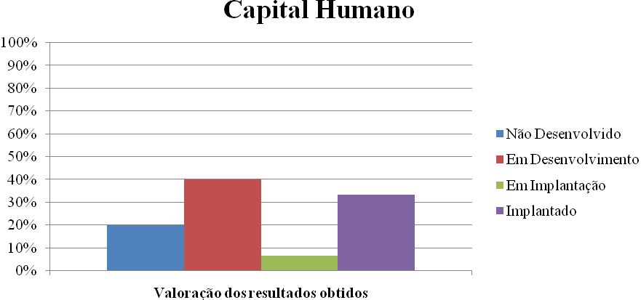
Figura 02 – Gráfico da avaliação do capital humano
Fonte: Elaborado pelos autores

Embora a empresa aplique sistematicamente a pesquisa de clima organizacional, verifica-se que não existe ainda o pleno intercâmbio de conhecimento entre o chão de fábrica e a administração, o que pode ter como fator limitante a cultura dos envolvidos no processo (valores, crenças, grau de escolaridade, dentre outros).
A empresa não dispõe, ainda, de mapeamento do conhecimento humano, apresentando, porém algumas práticas já implantadas e vários projetos em andamento. Dentre os projetos em fase de desenvolvimento, a empresa apresenta: projeto de melhoria do ambiente organizacional (construção do centro de convivência e restaurante); projeto de desenvolvimento de programas motivacionais; projeto de inclusão digital; projeto de programa de assistência social; e projeto de desenvolvimento de técnicas adequadas para o processo de recrutamento e seleção de pessoal.
A REIVEL S/A adota monitoramento contínuo no que tange ao seu quadro funcional, por meio da análise da incidência de acidente de trabalho, grau de rotatividade, e absenteísmo dos funcionários, buscando desta forma mensurar as causas prováveis destas incidências, e desenvolver ações no sentido de minimizar a ocorrência das mesmas. A figura 03 sintetiza os acidentes de trabalho registrados.

Gestão por Indicadores | Jan/08 | Fev/08 | Mar/08 | Abr/08
N° Acidentes c/ Afastam. | 0 | 0 | 0 | 0
N° Acidentes s/ Afastam. | 5 | 3 | 1 | 3
Total de Acidentes | 5 | 3 | 1 | 3
Figura 03 – Número de acidentes de trabalho
Fonte: REIVEL S.A.

A REIVEL S/A possui em seu quadro de funcionários 25 (vinte e cinco) colaboradores na área de produção, e mantém, espontaneamente, um Técnico de Segurança do Trabalho com dedicação exclusiva, além de uma Comissão Interna de Prevenção de Acidentes (CIPA) envolvendo funcionários da produção e do setor administrativo, que objetivam levar conhecimento ao chão de fábrica, no intuito de promover treinamentos, o que denota a preocupação com a segurança dos funcionários.

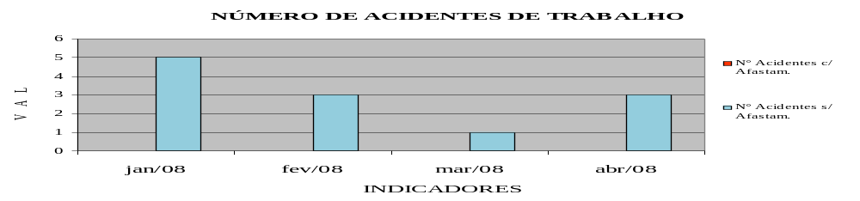
Figura 04 – Gráfico do número de acidentes de trabalho.
Fonte: REIVEL S.A.

Já a figura 05 sintetiza o tempo de treinamentos realizados, o que evidencia uma preocupação da empresa voltada para o desenvolvimento das competências individuais dos colaboradores e conseqüentemente o aprimoramento da competência organizacional.

Gestão por Indicadores |  | Jan/08 | Fev/08 | Mar/08 | Abr/08
Treinam. Interno (em horas) |  | 18 | 27,63 | 9,22 | 6,05
Treinam. Externo (em horas) |  | 4 | 2,5 | 4 | 12
Total horas Treinamento |  | 22 | 30,13 | 13,22 | 18,05
MESES | AÇÕES
Jan/08 | Realização das DDS's (Diálogos Diários de Segurança)
Jan/08 | Treinamento Gestão Comercial (PQF)
Jan/08 | Curso para Cipeiros realizado nas dependências da REIVEL S.A.
Jan/08 | Palestra sobre capacitação de boas práticas de fabricação
Mar/08 | Realização das DDS's (Diálogos Diários de Segurança)
Mar/08 | Palestra sobre higiene bucal
Abr/08 | Treinamento Best Game (Programa de Qualificação de Fornecedores)
Figura 05 – Relatório de treinamento interno
Fonte: REIVEL S.A.

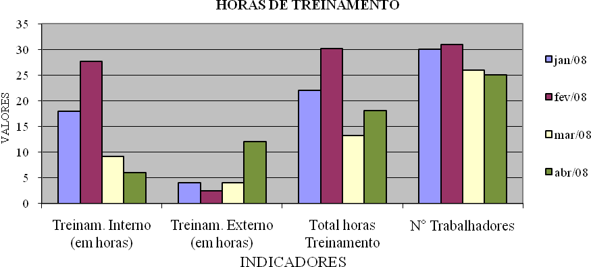
Figura 06 – Gráfico do número de horas de treinamento.
Fonte: REIVEL S.A.

A figura 07 aborda os índices de rotatividade dos funcionários, que faz parte de um processo de análise e controle utilizado pela REIVEL S/A no intuito de aperfeiçoar o desempenho organizacional.

Gestão por Indicadores |  | Jan/08 | Fev/08 | Mar/08 | Abr/08
N° Admissões |  | 1 | 0 | 0 | 0
N° Demissões |  | 0 | 5 | 1 | 2
N° Efetivo inicial |  | 30 | 31 | 26 | 25
MESES | AÇÕES
Jan/08 | Contratação de uma química para coordenar o laboratório (controle de qualidade) e melhorar o direcionamento das ações na produção.
Fev/08 | Demissões de 5 funcionários (perfil não adequado, problemas de indisciplina e final da safra agrícola dos produtos foliares)
Fev/08 | Aviso prévio auxiliar de laboratório (enxugamento da estrutura e opção por uma mão de obra mais qualificada, contratação de uma química no mês de janeiro).
Mar/08 | Escolha da mascote da REIVEL S/A e entrega de premiação para o funcionário vencedor.
Mar/08 | Introdução de relatório do cartão de ponto (assinatura funcionário junto com folha). Essa automação permitiu fazer uma avaliação individual de cada funcionário.
Abr/08 | Saída de funcionários: as principais causas das saídas foram melhores propostas salariais.
Figura 07 – Rotatividade de pessoas.
Fonte: REIVEL S.A.

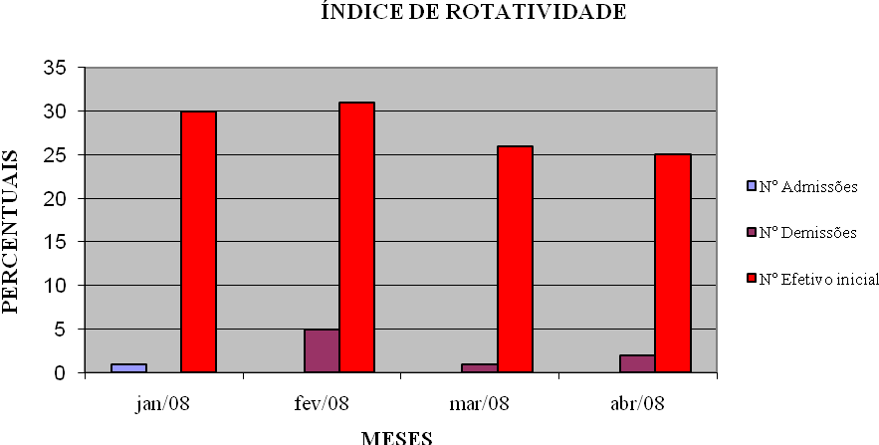
Figura 08 – Gráfico de rotatividade.
Fonte: REIVEL S.A.

4.2 Capital estrutural
No que tange ao capital estrutural foi observado, que a empresa utiliza-se de recursos tecnológicos, com base nos quais, desenvolve todo o acompanhamento e mensuração de diversos fatores, tais como: o tempo de atendimento às necessidades dos clientes, o índice de reclamação e satisfação dos mesmos quanto à assistência frente aos eventuais problemas, o controle de incidência de acidentes de trabalho, rotatividade, absenteísmo, causas relativas à insatisfação do trabalhador, entre outros.
Um ponto forte da empresa está vinculado à preocupação com o meio ambiente, para o qual é desenvolvido tratamento de dejetos e reaproveitamento dos mesmos nos processos produtivos, evitando dessa forma que eles sejam absorvidos pelo meio-ambiente, o que evidencia que a REIVEL S/A, possui bases sólidas de responsabilidade sócio-ambiental.
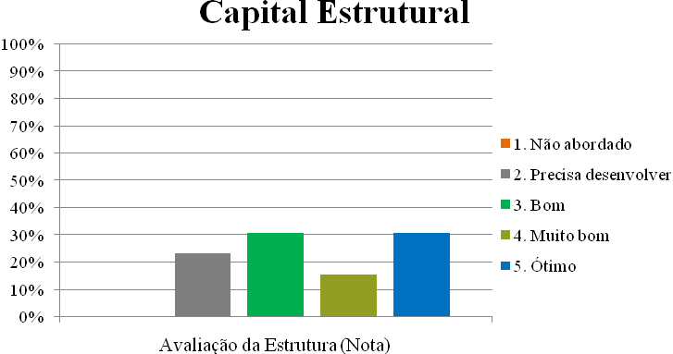
Figura 09 – Gráfico da Avaliação do capital estrutural.
Fonte: Elaborado pelos autores

A empresa desenvolve ações voltadas para as questões sócio-ambientais, através da utilização de recursos que causam menos impacto ao meio ambiente. A REIVEL S/A é pioneira no país, em relação ao desenvolvimento de embalagens ecológicas (papelão) para o acondicionamento de produtos químicos líquidos, com processo em andamento de patenteamento desta inovação, o que reafirma o desenvolvimento do capital intelectual estrutural através do conhecimento e da inovação.

4.3 Capital de clientes
O capital de clientes é trabalhado pela empresa REIVEL S/A de maneira dinâmica, onde a troca de informações acontece continuamente, sendo aplicados estudos em campo, com o objetivo de mensurar a real necessidade dos clientes, procurando desta forma, ajustar-se ao perfil da demanda, desenvolvendo produtos exclusivos de acordo com as particularidades de cada cliente (por meio da análise do solo); onde o produto recebe inclusive o nome da fazenda do cliente para personalizá-lo, além do mesmo ser registrado no Ministério da Agricultura com esta nomenclatura.

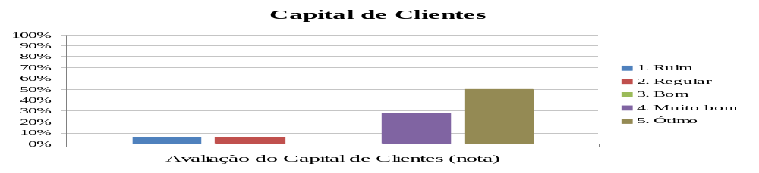
Figura 10 – Gráfico da Avaliação do capital de clientes
Fonte: Elaborado pelos autores

Conforme a gestão por indicadores desenvolvida pela empresa, observou-se que a mesma realiza pesquisa de satisfação de clientes para avaliar uma safra agrícola que se encerra e a outra que se inicia. A própria aplicação da pesquisa já envolve uma estratégia de troca de experiências para o aprendizado organizacional, pois esta é geralmente realizada pelo gestor industrial da empresa, expandindo dessa forma o conhecimento interno, e captando novos conhecimentos no ambiente externo, possibilitando à organização conhecer as necessidades e reclamações dos clientes no que se refere ao prazo e qualidade. Observa-se que a empresa incorreu em um número irrelevante de registro de insatisfação, o que implica concluir que tem desenvolvido ações no sentido de satisfazer as necessidades de seus clientes, conforme demonstrado na figura 11.

Gestão por Indicadores |  | Jan/08 | Fev/08 | Mar/08 | Abr/08
N° Reclamações de clientes |  | 2 | 2 | 0 | 0
MESES | AÇÕES
Jan/08 | Os clientes reclamaram de uma falha no produto, que foi substituído, incluindo assim uma nova etapa de filtragem no processo para eliminar a causa raiz.
Fev/08 | Os clientes reclamaram de uma falha no produto, que foi substituído, e uma nova reação química foi testada no processo para eliminar a causa raiz.
Mar/08 | Realização da Pesquisa de Satisfação com pelo menos 25% dos clientes, dos quais a maioria é considerada clientes A na curva ABC.
Abr/08 | Algumas diretrizes já foram tomadas, tais como melhoria na comunicação na região (introdução de um rádio amador), estudo de uma nova embalagem de 1 litro.
Figura 11 – Indicador de reclamação de clientes
Fonte: REIVEL S/A

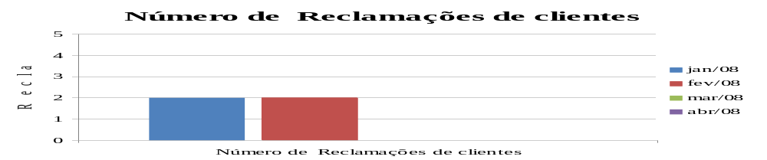
Figura 12 – Gráfico de reclamação de clientes
Fonte: Elaborado pelos autores

A REIVEL S/A mantém uma interação ativa com seus fornecedores, o que lhe permite manter um grau satisfatório de realização das necessidades internas da empresa em termos de aquisição de matéria-prima, conforme apresentado na figura a seguir:

Gestão por Indicadores |  | Jan/08 | Fev/08 | Mar/08 | Abr/08
N° Reclamações c/ fornecedores |  | 1 | 2 | 2 | 0
MESES | PROBLEMAS / AÇÕES
Jan/08 | Negociação com fornecedor de embalagens plásticas internas para os produtos foliares, objetivando minimizar o desperdício de produto.
Fev/08 | Entrega de materiais fora do solicitado no pedido de compra. A fornecedora foi notificada e providenciou a troca imediata.
Mar/08 | O laudo de uma análise química foi fornecido com teores errados. O laboratório foi comunicado e imediatamente assumiu o erro enviando o novo laudo.
Figura 13 – Relatório de reclamação com fornecedores
Fonte: REIVEL S/A
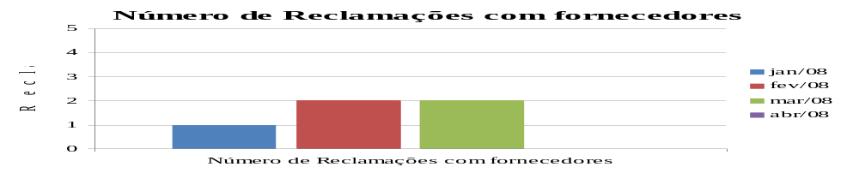
Figura 14 – Gráfico de reclamações com fornecedores
Fonte: Elaborado pelos autores

A análise do mapeamento desenvolvido pela REIVEL S/A referente ao capital de clientes, propícia a constatação da fidelidade dos mesmos para com a empresa.

Considerações Finais
No desenvolvimento da pesquisa pôde-se observar que o conhecimento é uma fonte ilimitada de vantagem competitiva. Desta forma tornam-se cada vez mais relevantes a coleta e análise criteriosa de dados, no intuito de obter informações precisas e coerentes com os objetivos organizacionais. A pesquisa evidencia a grande importância do conhecimento, do aprendizado contínuo e da inovação, no sentido de assegurar a eficácia dos processos, de modo a agregar valores tanto aos clientes quanto à organização.
O desenvolvimento da gestão do conhecimento no Brasil é influenciado pelas práticas de administração adotadas pelos americanos e japoneses, aplicando-se adaptações de modo a ajustá-las ao perfil brasileiro.
O capital intelectual corporativo é formado a partir do mapeamento do conhecimento, o que permite criar, manter e estender a durabilidade de uma vantagem competitiva sobre a concorrência; sendo dividido em capital estrutural, capital de clientes e capital humano.
No desenvolvimento do estudo de caso, os resultados obtidos permitem a constatação da existência de um perfil longevo na organização pesquisada. Percebe-se uma iniciativa contínua quanto à criação do conhecimento corporativo, a partir da busca pela maximização dos conhecimentos existentes, e pelo desenvolvimento de inúmeros projetos para a criação de novos conhecimentos.
Quanto ao capital intelectual corporativo da REIVEL S/A, observa-se, que as três esferas do capital intelectual – estrutural, humano e clientes – estão em crescente desenvolvimento, sendo o capital de clientes o mais relevante no contexto organizacional em termos de mensuração, mapeamento, e aplicabilidade em estratégias.
No que se refere ao capital humano, observa-se que o mesmo encontra-se incipiente até o momento da pesquisa, porém com algumas ações programadas para serem aplicadas em médio prazo, cujo objetivo é o mapeamento do conhecimento oferecido pelos colaboradores, e o alinhamento deste às estratégias da empresa.
Relativo ao capital estrutural observa-se que a empresa utiliza de recursos tecnológicos de grande precisão, o que a possibilita desenvolver e utilizar de maneira eficiente os fatores intangíveis disponíveis, permitindo-a adquirir e manter uma vantagem competitiva frente aos concorrentes. A empresa desenvolve projetos estruturais alinhados à responsabilidade sócio-ambiental, com foco na melhoria dos processos, agregando valores aos produtos de modo a atender aos mais variados perfis de clientes, o que a permite minimizar o índice de reclamação e a rejeição aos produtos. Assim, assegura-se a fidelidade dos clientes através da satisfação no que tange a estrutura tanto física, quanto intangível da organização.

Referências
CARBONE, et al. Gestão por competências e gestão do conhecimento. Rio de Janeiro: FGV, 2006.

CHIAVENATO, Idalberto. Introdução à teoria geral da administração, 6.ed. Rio de Janeiro: Campus, 2000.

DAVENPORT, Thomas H; PRUSAK, Laurence. Conhecimento Empresarial: como as organizações gerenciam seu capital intelectual. Rio de Janeiro: Campus, 1998.

FERREIRA, Ademir Antonio, REIS, Ana Carla Fonseca, PEREIRA, Maria Isabel, Gestão empresarial: De Taylor aos nossos dias. São Paulo: Pioneira, 1997.

GEUS, Arie de. A empresa viva: como as organizações podem aprender a prosperar e se perpetuar. 5. ed. Rio de Janeiro: Elsevier, 1998.

KAPLAN, Robert S; NORTON, David P. Mapas estratégicos: convertendo ativos intangíveis em resultados tangíveis. Rio de Janeiro: Elsevier, 2004.

MAXIMIANO, Antonio Cesar Amaru, Introdução à administração. 5.ed. São Paulo: Atlas, 2000.

NONAKA Ikujiro; TAKEUCHI, Hirotaka. Criação do conhecimento na empresa: como as empresas japonesas geram a dinâmica de inovação. Rio de Janeiro: Elsevier, 1997.

SCHIMIDT, Paulo; SANTOS José Luiz dos. Avaliação de ativos intangíveis. São Paulo: Atlas, 2002.

SENGE, Peter. A quinta disciplina: arte e prática da organização que aprende. Editora Best Seller, São Paulo, 2001.

STEWART, Thomas A. Capital Intelectual: A nova vantagem competitiva. Rio de Janeiro: Campus, 1998.

STEWART, Thomas A. A riqueza do conhecimento: O capital intelectual e a nova organização. Rio de Janeiro: Campus, 2002.

REIVEL S/A - Nome fictício adotado para preservar a imagem da empresa estudada.
Expertise – qualidades próprias, Know-how adquirido.
Insight - Discernimento da situação, capacidade de solução.
Homo Sapiens – homem que pensa referência científica sobre a espécie humana.
Kanban – sistema de programação e controle de produção que visa “enxugar” atividades-meio que não agregam valor ao cliente. A produção é auto-gerenciada através de cartões ou painéis.
Midlle-up-down, (do meio pra cima e para baixo) sistema de criação do conhecimento abordado por Nonaka e Takeushi em seu livro Criação do conhecimento na empresa (1997), no qual os gerentes fazem a integração entre os desejos dos proprietários da empresa (visão) com a realidade do chão de fábrica (trabalhadores),
Negócio – definido de fora para dentro, com base em mercados, fornecedores, clientes e concorrentes.
Benchmark - consiste na técnica de copiar e aperfeiçoar as melhores práticas.
REIVEL S/A - Nome fictício adotado para preservar a imagem da empresa estudada.
Gestão a Vista - técnica utilizada pela empresa REIVEL S/A para melhorar a visualização dos resultados da organização.

